《机器学习基础》实验报告

年级、专业、班级 |  | 2020级计算机科学与技术01班 |  |  | 姓名 | 陈鹏宇
实验题目 | 决策树算法实践
实验时间 | 2021/11/13 |  | 实验地点
实验成绩 |  |  | 实验性质 | □验证性 □设计性 □综合性
教师评价：
□算法/实验过程正确； □源程序/实验内容提交 □程序结构/实验步骤合理；
□实验结果正确； £语法、语义正确； □报告规范；
其他：
评价教师签名：
一、实验目的
掌握决策树回归算法原理。
二、实验项目内容
1.理解并描述决策树分类、回归算法原理。
2.编程实践将决策树分类算法，并将其至少运用于鸢尾花iris_data以及winequality_data两个数据集的分类任务中，对鸢尾花种类以及酒的质量等级进行分类实践。
3.编程实践将决策树回归算法，并将其至少运用于ice_cream_data以及housing_data两个数据集的回归预测任务中，分别对冰淇淋收入以及房价中值的变化情况进行预测。
三、实验过程或算法（源程序）
源代码：
import numpy as np
import pandas as pd
from graphviz import Digraph
from sklearn.datasets import load_iris, load_wine
from sklearn.metrics import accuracy_score, r2_score
from sklearn.model_selection import train_test_split
class Node:
def __init__(self, feature=None, split=None, score=None):
'''
param feature: 第几个特征或者叶节点是哪一类
param split: 分裂点
param score: 回归使用，表示预测的y值是什么
param mse: 均方误差
'''
self.feature = feature
self.split = split
self.score = score
self.mse = None
self.left = None
self.right = None
class CART:
def __init__(self, features=None, flag = 0, belong = None):
"""
:param features: 特征列表，存放所有分裂特征
:param alpha: 基尼精准度,仅在分类时使用
:param flag: flag为1表示分类，为0表示回归
"""
self.root = None
self.features = features
self.alpha = 1e-3
self.max_depth = 5
self.flag = flag
self.belong = belong
self.node = [] # 存储节点信息，方便可视化
self.edge = [] # 存储连线信息，方便可视化
self.nodecnt = {}
# get Gini index
def calGini(self, label):
gini = 1
# 对于一维数组或者列表，unique函数去除其中重复的元素，
# 并按元素由大到小返回一个新的无元素重复的元组或者列表,
# 添加return_counts = True 参数，可以返回每个特征出现的次数
for (kind, cnt) in zip(*np.unique(label, return_counts = True)):
p = cnt / len(label)
gini -= p * p
return gini
# 计算均方误差
def calMse(self, data, label, idx, feature, split):
'''
对其中一类特征值，且一直划分点，求均方误差
:param data: x值
:param label: y值
:param idx: x值的索引
:param feature: y值的索引(行)
:param split: 划分点
'''
sum = [0, 0] # 划分点部分y值之和
cnt = [0, 0] # 划分点的样本数量
s_sum = [0.0, 0.0]
for i in idx:
x, y = data[i][feature], label[i]
if data[i][feature] <= split:
sum[0] += label[i]
cnt[0] += 1
s_sum[0] += y**2
else:
sum[1] += label[i]
cnt[1] += 1
s_sum[1] += y**2
# 以平均值作为预测y，以此计算均方误差
left_avg_y = sum[0] * 1.0 / cnt[0] if cnt[0] > 0 else 0
right_avg_y = sum[1] * 1.0 / cnt[1] if cnt[1] > 0 else 0
left_mse = s_sum[0] - sum[0]*left_avg_y
right_mse = s_sum[1] - sum[1]*right_avg_y
mse = left_mse + right_mse
avg = left_avg_y + right_avg_y
return mse, avg, split
# 确定最优划分点
def _choose_split(self, x, y, idx, feature):
'''
在calMse基础上，计算每一类特征中的最优划分点
'''
data = set([x[i][feature] for i in idx]) # 提取要计算的一列样本数据并去重
# print("feature: ", feature)
# print("data: ",data)
final_mse = float('inf')
final_split = 0
final_mean = 0
for i in data:
mse, avg, split = self.calMse(x, y, idx, feature, i)
# print("split: ",i)
# print("mse: ", mse)
if mse < final_mse:
final_mse = mse
final_mean = avg
final_split = split
# print("final_mse: ",final_mse)
# print("final_split: ",final_split)
return final_mse, final_mean, final_split
# 在整个样本中确定最优特征及其划分点
def _choose_feature(self, x, y, idx):
'''
在choose_split基础上，选择最优特征
'''
final_mse = float('inf')
final_feature = 0
final_split = 0
final_prey = 0
for i in range(len(x[0])):
mse, avg, split = self._choose_split(x, y, idx, i)
if mse < final_mse:
final_mse = mse
final_feature = i
final_split = split
final_prey = avg
return final_mse, final_feature, final_split, final_prey
def fit(self, x_train, y_train):
if self.flag:
self.c_fit(x_train, y_train)
else:
self.r_fit(x_train, y_train)
print("-----------------" + self.belong + " train finished-----------------")
def r_fit(self, x_train, y_train):
self.root = self._build_node(x_train, y_train, 0)

def c_fit(self, x_train, y_train):
self.root = self.build_node(x_train, y_train)
def predict(self, x):
return [self._predict(xi) for xi in x]
def _predict(self, x): # 分类
root = self.root
# split = root.split
while root.split != None: # 遍历直到叶节点
idx = root.feature
if x[idx] < root.split:
if root.left != None:
root = root.left
else:
break
else:
if root.right != None:
root = root.right
else:
break
if self.flag:
return root.feature
else:
return root.score
# 计算单个连续属性的基尼值和划分点
def get_continuous_gini(self, feature, label):
# feature = np.sort(feature) # 先对该特征的值进行按列排序
# feature = np.unique(feature) # 考虑到可能会出现相同值，去除重复函数
splits = [] # 存放所有划分点
for i in range(feature.shape[0] - 1):
splits.append((feature[i] + feature[i+1]) / 2)
final_split = 0
final_gini = 1
for i in splits: # 遍历所有划分点，找到最优划分点
# 根据划分点，得到对应划分的下标
feature1 = np.where(feature < i)
feature2 = np.where(feature > i)
# 对应的标签
label1 = label[feature1]
label2 = label[feature2]
# 计算gini
gini = len(label1) * 1.0 / len(label) * self.calGini(label1) + \
len(label2) * 1.0 / len(label) * self.calGini(label2)
if gini < final_gini:
final_split = i
final_gini = gini
return final_gini, final_split
def _build_node(self, x, y, depth):
idxs = list(range(len(y)))
# 如果该分支没有样本
if len(idxs) == 0:
return None
# 样本数1
elif len(idxs) == 1 or depth > self.max_depth:
mean = 0
for i in idxs:
mean += y[i]
return Node(feature = "end", score = mean / len(idxs))
else:
mse, feature, split, prey = self._choose_feature(x, y, idxs)
# 建立根节点
tree = Node(feature=feature, split=split, score=prey)
tree.mse = mse
left_index = np.where(x[:, feature] <= split)
right_index = np.where(x[:, feature] > split)
tree.left = self._build_node(x[left_index], y[left_index], depth + 1)
tree.right = self._build_node(x[right_index], y[right_index], depth + 1)
return tree
# 根据当前样本选择最优划分属性和划分点，向下生成两个节点
def build_node(self, x, y):
'''
递归建立二叉树,当节点纯度或者当前节点划分的样本数达到阈值即回溯
param x: x训练集
param y: 训练集标签
'''
kind, cnt = np.unique(y, return_counts=True) # 统计类和每类的数量
if len(kind) == 1: # 递归到只有一个类标签
return Node(kind[0])
if x.shape[0] == 0: # 如果该分支没有样本
return None

final_gini = 1 # 最优基尼系数
final_split = 0 # 最优划分点
final_index = 0 # 最优划分对应下标
# 遍历训练集中所有的特征，计算对应基尼值
for i in range(x.shape[1]):
gini, split = self.get_continuous_gini(x[:,i], y)
if gini < final_gini:
final_gini = gini
final_split = split
final_index = i
# 如果所有特征的基尼值都小于阈值，则返回最多的那个类
if final_gini < self.alpha:
return Node(kind[cnt.argmax(0)])
# 建立根节点
tree = Node(final_index, final_split)
# where操作划分左右数据
left_index = np.where(x[:,final_index] < final_split)
right_index = np.where(x[:,final_index] > final_split)
tree.left = self.build_node(x[left_index], y[left_index])
tree.right = self.build_node(x[right_index], y[right_index])
return tree

def getAcc(self, x_test, y_test):
y_pre = self.predict(x_test)
ACC = accuracy_score(y_test, y_pre)
print(self.belong + "--准确率: ", ACC)
def getR2(self, x_test, y_test):
y_pre = np.array(self.predict(x_test))
R2 = r2_score(y_test, y_pre)
print(self.belong + "--R2: ", R2)
#
def _pre_order(self, root, mk, pre, prename, icon = None):
if mk == 1: # 如果是根节点
if root == None:
return
index = root.feature
feat = self.features[index]
# 记录该节点出现的次数，用特征加次数作为新的名字
if feat not in self.nodecnt:
self.nodecnt[feat] = 1
else:
self.nodecnt[feat] += 1
name = str(feat) + str(self.nodecnt[feat])
self.node.append([name, str(feat)])
# 将该节点作为父节点传入子节点递归
self._pre_order(root.left, mk - 1, root, name, icon="<")
self._pre_order(root.right, mk - 1, root, name, icon=">")
else:
if root == None:
return
node_info = []
index = root.feature
if index != "end":
feat = self.features[index]
else:
feat = "end"
if feat not in self.nodecnt:
self.nodecnt[feat] = 1
else:
self.nodecnt[feat] += 1
name = str(feat) + str(self.nodecnt[feat])
node_info.append(name) # 'name'
if root.split != None:
node_info.append(str(feat)) # 'label'
else:
node_info.append(str(root.score))
self.node.append(node_info)
self.edge.append([prename, name, (icon + str(pre.split))])
self._pre_order(root.left, mk, root, name, icon="<")
self._pre_order(root.right, mk, root, name, icon=">")
# 前序遍历
def pre_order(self, root, mk, pre, prename, icon = None):
if mk == 1: # 如果是根节点
if root == None:
return
index = root.feature

feat = self.features[index]
# 记录该节点出现的次数，用特征加次数作为新的名字
if feat not in self.nodecnt:
self.nodecnt[feat] = 1
else:
self.nodecnt[feat] += 1
name = str(feat) + str(self.nodecnt[feat])
self.node.append([name, str(feat)])
self.pre_order(root.left, mk - 1, root, name, icon="<")
self.pre_order(root.right, mk - 1, root, name, icon=">")
else:
# 如果是中间节点
if root == None:
return
node_info = []
index = root.feature
feat = self.features[index]
if feat not in self.nodecnt:
self.nodecnt[feat] = 1
else:
self.nodecnt[feat] += 1
name = str(feat) + str(self.nodecnt[feat])
node_info.append(name) # 'name'
if root.split != None:
node_info.append(str(feat)) # 'label'
else:
node_info.append("class "+str(index))
self.node.append(node_info)
self.edge.append([prename, name, (icon + str(pre.split))])
self.pre_order(root.left, mk, root, name, icon="<")
self.pre_order(root.right, mk, root, name, icon=">")

def draw_tree(self):
dot = Digraph(name="pic", comment="测试", format="png")
# 绘制方向。默认自顶向下TB，BT自底向上，LR:左到右
dot.attr('graph', rankdir='TB')
# 定义图中的节点
for i in self.node:
dot.node(name=i[0], label=i[1])
# 定义图中的连线
for j in self.edge:
dot.edge(tail_name=j[0], head_name=j[1], label=j[2])
# 存放在当前目录
dot.render(filename='tree_' + self.belong,
directory='.', # 当前目录
view=True)
def run(x_train, x_test, y_train, y_test, features, flag, belong):
cart = CART(features=features, flag=flag, belong=belong)
cart.fit(x_train, y_train)

if cart.flag:
cart.getAcc(x_test, y_test)
cart.pre_order(cart.root, 1, None, None)
cart.draw_tree()
else:
cart.getR2(x_test, y_test)
cart._pre_order(cart.root, 1, None, None)
cart.draw_tree()

def iris():
data = load_iris()
x = data['data']
y = data['target']
features = ['sepal_length', 'sepal_width', 'petal_length', 'petal_width']
x_train, x_test, y_train, y_test = train_test_split(x, y, test_size=0.2, random_state=9)
run(x_train, x_test, y_train, y_test, features, 1, "iris")
def wine():
df = pd.read_excel('winequality_data.xlsx')
features = list(df.columns)[0:11]
data = load_wine()
x = data['data'][0:,:11]
y = data['target']
x_train, x_test, y_train, y_test = train_test_split(x, y, test_size=0.2, random_state=11)
run(x_train, x_test, y_train, y_test, features, 1, "wine")

def ice_cream():
df = pd.read_excel('icecream_data.xlsx')
features = ["Temperature"]
X = df.iloc[:, [0]].values
X = np.array(list(X))
Y = np.array(list(df.iloc[:, [1]].values))
x1, x2, y1, y2 = train_test_split(X, Y, test_size=0.2)
run(x1, x2, y1, y2, features, 0, "icecream")
def housing():
df = pd.read_excel('housing_data.xlsx')
X = df.iloc[:, [0, 1, 2, 3, 4]].values
features = list(df.columns)[0:5]
X = np.array(list(X))
Y = np.array(list(df.iloc[:, [5]].values))
x1, x2, y1, y2 = train_test_split(X, Y, test_size=0.05, random_state=0)
x_train, x_test, y_train, y_test = train_test_split(x2, y2, test_size=0.1, random_state=2)
run(x_train, x_test, y_train, y_test, features, 0, "house")
if __name__ == "__main__":
iris()
wine()
ice_cream()
housing()
四、实验结果及分析
实验结果：
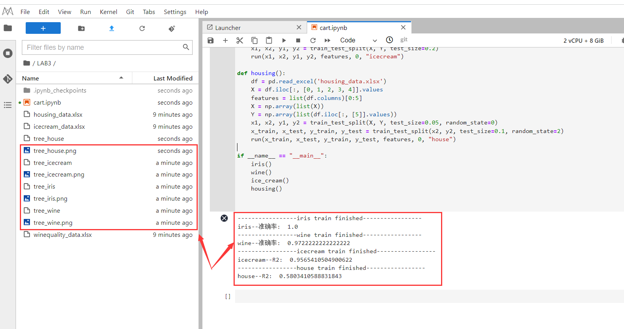
可以看到鸢尾花数据集准确率为100%，红酒数据集准确为97.2%，这两个均采用sklearn.datasets中的数据；冰淇淋R2为0.957，房价R2为0.580.
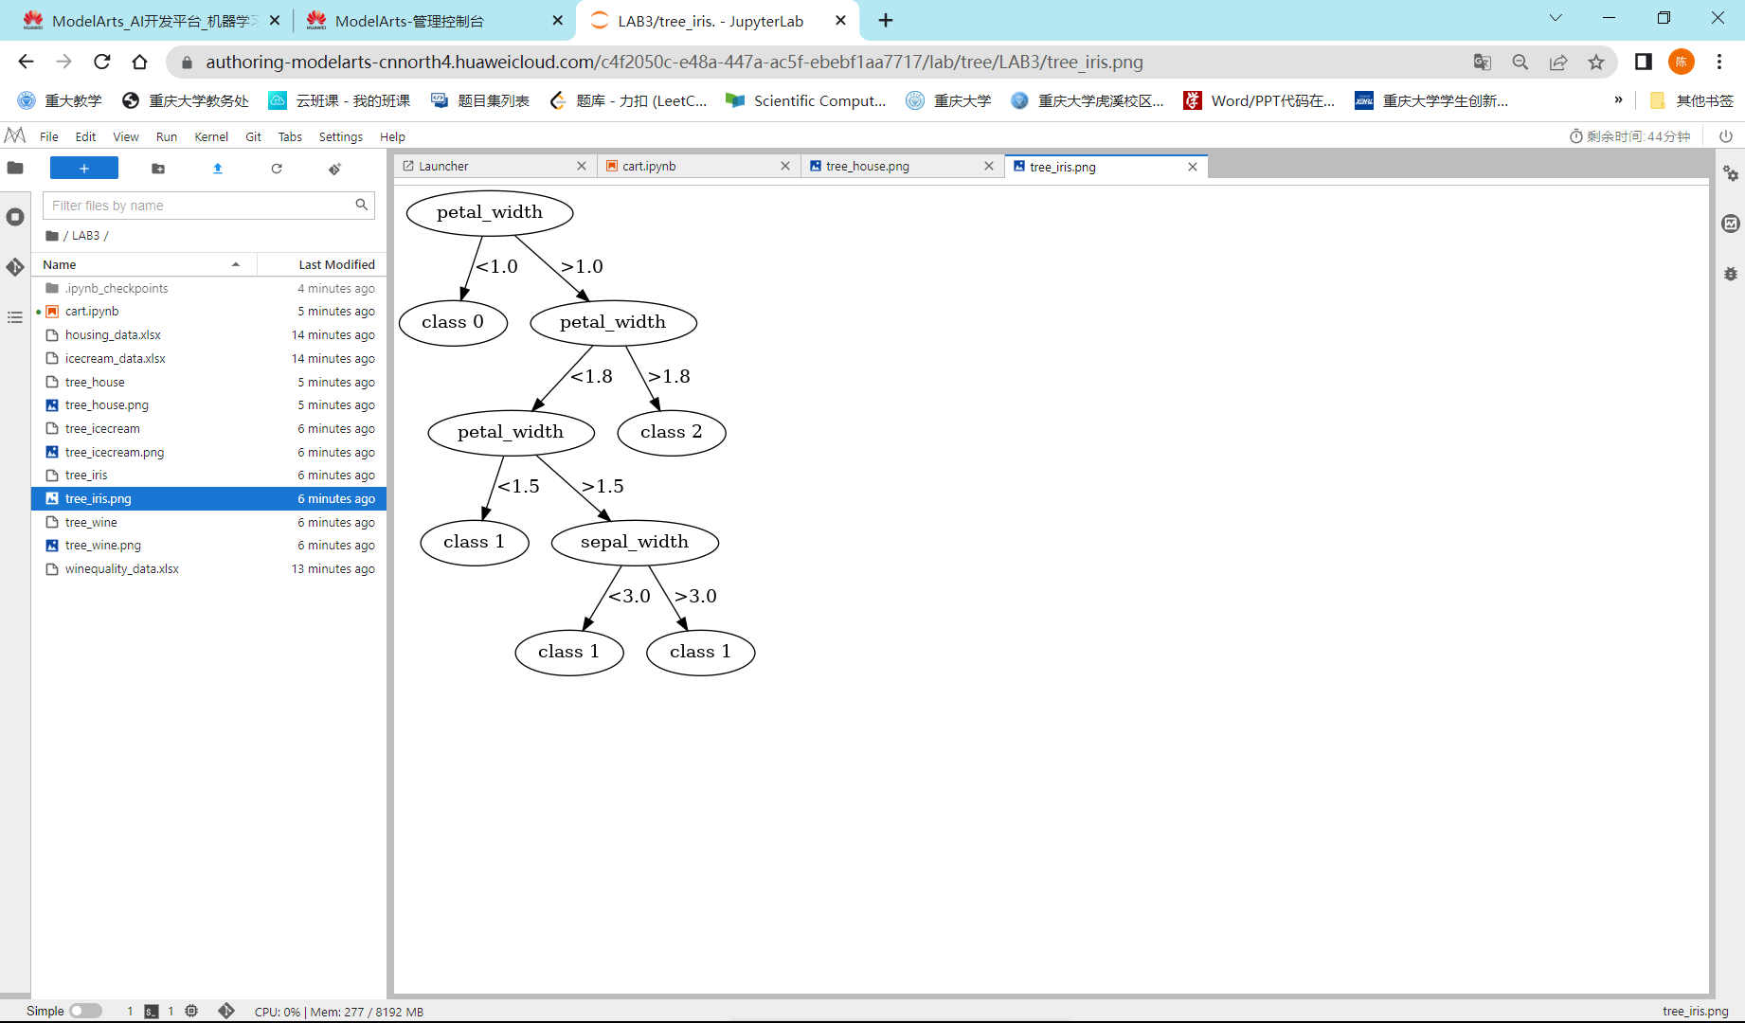
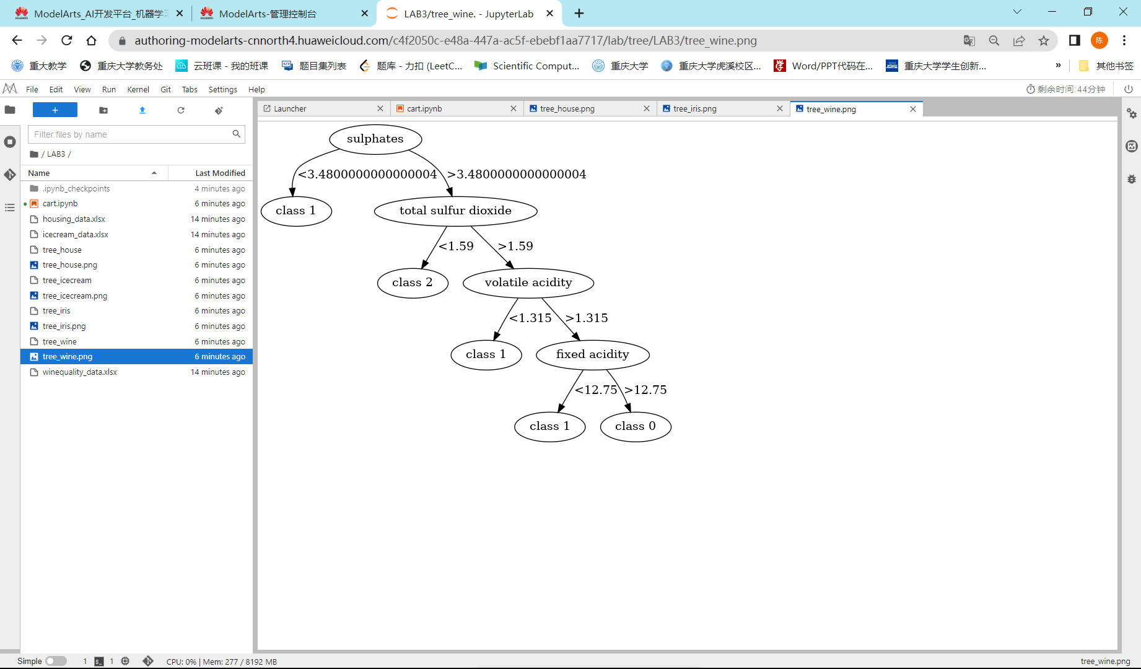
冰淇淋和房价决策树显示不全，所以放原图
调试过程;
在该次实验中会用到很多拆分数组的操作，试了很多种方法像循环，extract，where，最终发现where还是要方便一点。
写完代码后第一次测试，出现
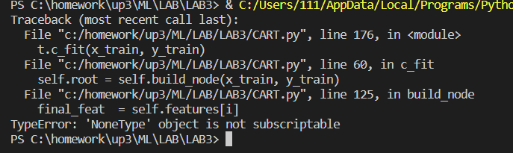
没有对features赋值，重新从xlsx中读取特征信息，再传入模型后正常。

是因为对node的feature参数弄混，存储应该是对应特征的下标，即是第几个特征而不是该特征是什么。
完成模型后发现准确率并不高，检查几遍后并没有发现什么问题，最后通过调节随机种子，让鸢尾花准确率达到100%，红酒准确率97%。
现在开始实现二叉树的可视化
首先需要在官网下载包
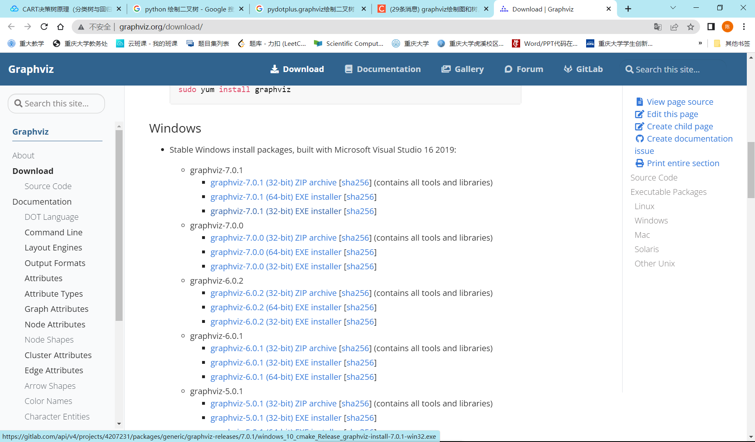
接下来准备进行代码编写，，因为是手写决策树实现，所以无法使用封装好的函数进行直接生成，需要手动添加节点，所以需要历得到树的节点关系，这里采用前序遍历。
第一次生成树如下
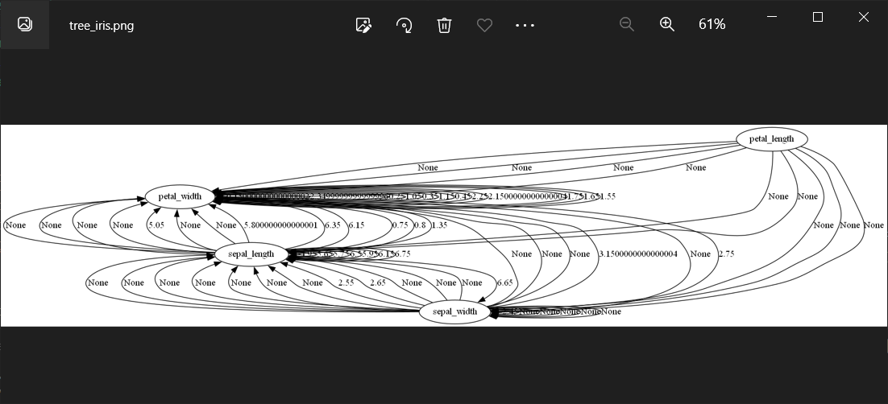
由于一开始不知道这里是通过节点的name信息区别节点的不同，以为是顺序生成节点。所以只要name相同，就会认为是同一个节点，导致了上图的问题。
为了避免这种情况，选择用字典记录每个节点出现的次数，并用次数加特征作为新的节点name。并且稍微改变前序遍历的处理结构，按照根节点和非根节点分别统计数据
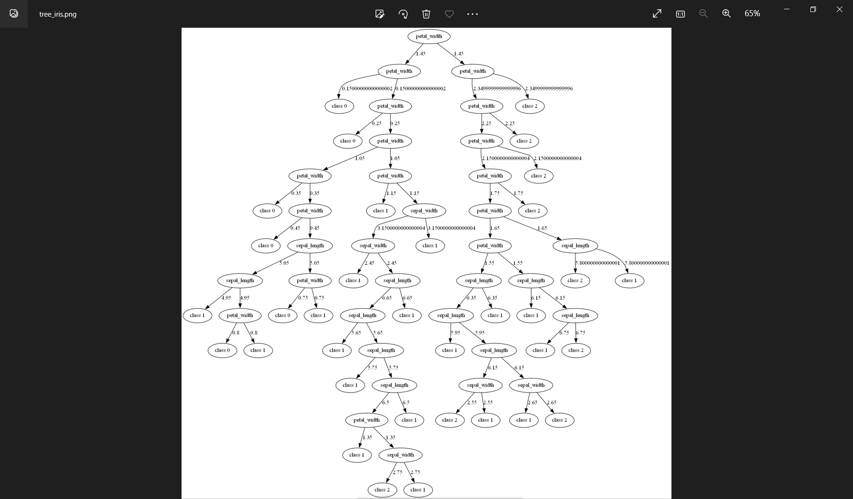
但是感觉这个树过于复杂，测试时删除了对特征进行排序和去重后发现，树更简单了，且准确率也有提升（很神奇）。

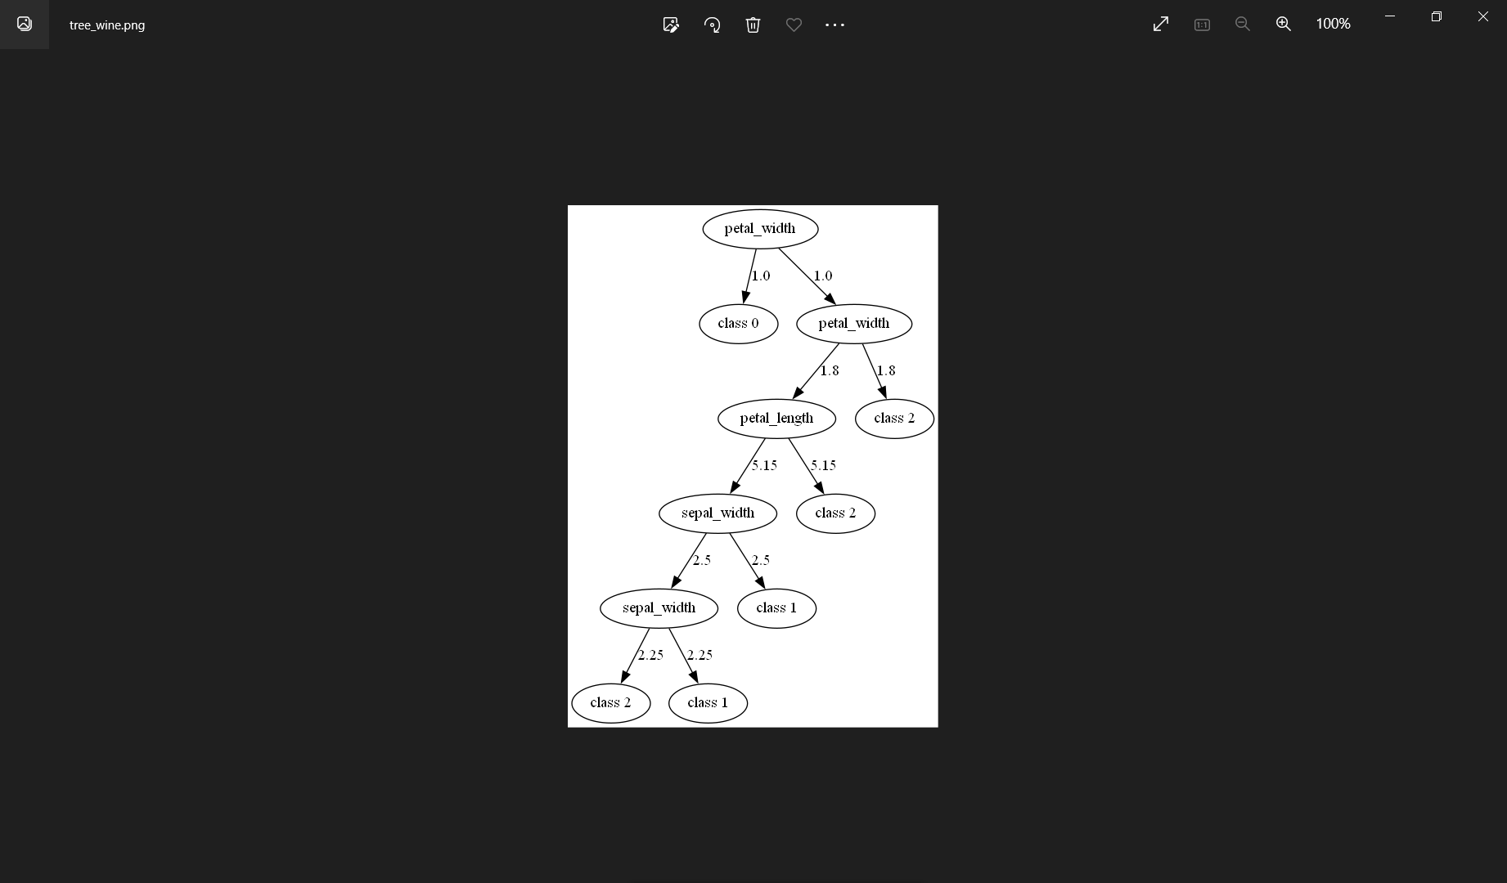
在完成回归任务时，一开始并不知道如何确定y的预测值，上网搜索后，根据该网站进行学习，决定采用划分后的平均值作为预测值。
有了之前分类树的建立，回归树完成比较顺畅。
但测试是发现R2为负数，且预测的值基本相同，可能是因为mse计算错误，导致每个特征的mse基本为始终为其中一个最小。
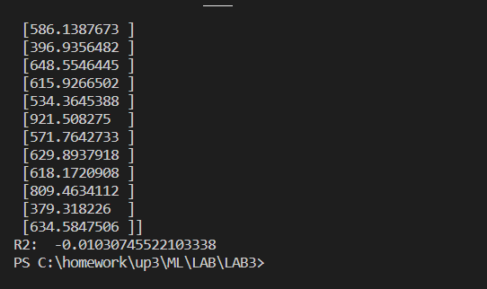
上网搜索后，发现有不同的计算版本
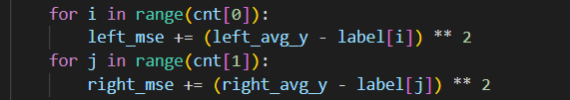
和
改为后者后，R2变为正常。
